**CarEye管车助手APP**

用户使用手册

版本：V1.0.0

2024/9/2

# 1. 系统运行环境和安装

## 1.1 硬件运行环境

各种移动手机。

## 1.2软件运行环境

Android7.0以上。

## 1.3安装和卸载

从网址[http://www.liveoss.com/](http://www.liveoss.com:8088/) 下载APK或者扫二维码下载APK。在手机上按导向完成应用安装。卸载应用跟其他手机APP一样可以通过手机卸载程序进行卸载。

# 2.功能简介

## 2.1 系统登陆

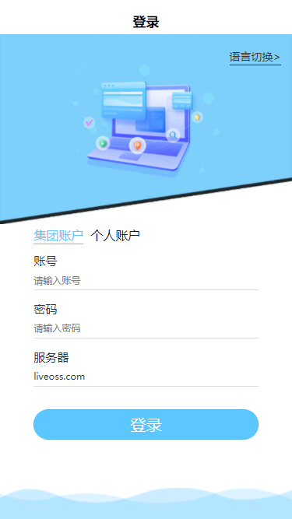

第一次安装没保存信息需要输入用户 名，密码，ip/域名地址，端口（默认为8088）

用户直接进行登陆。登陆后程序将进入主程序界面。

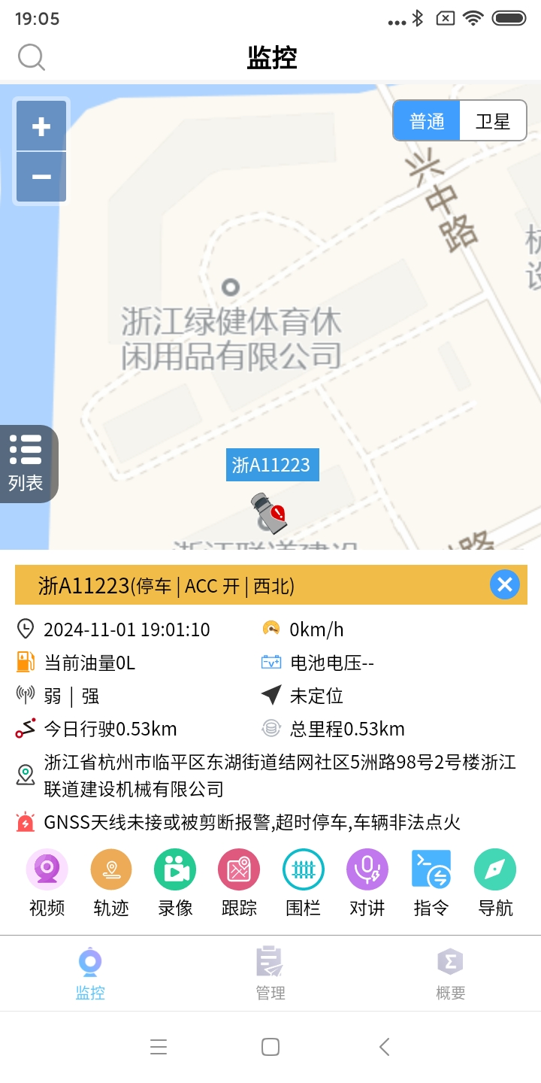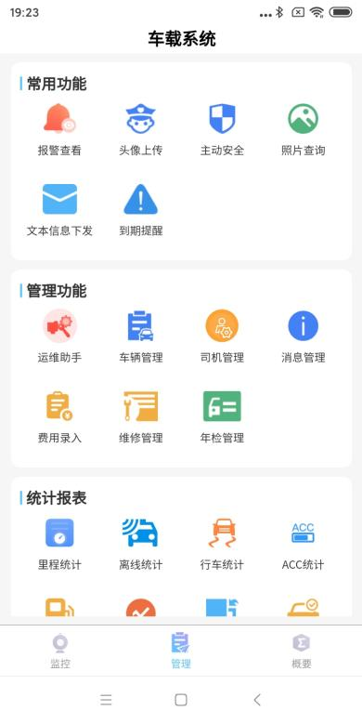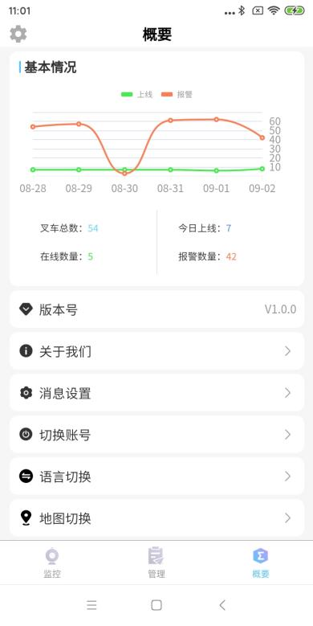

登录后主要分为三大模块。

管理模块的功能最多，包含了

常用功能：报警查看、头像上传、主动安全等子功能模块；

管理功能：运维助手、车辆管理、司机管理等管理功能子模块；

统计报表：理想统计、ACC统计、流量统计、车辆工时统计等统计功能子模块；

监控模块：主要是实时监控车辆的位置、状态、速度等实时信息，点击车辆图标可以更多的实时信息，也可观看它的实时视频、轨迹回放、录像回放等功能。地图上的“列表”悬浮按钮和左上角的放大镜按钮都可以快速的筛选到指定的车辆。

概要模块：主要展示了车辆的上线在线情况和报警情况，同时我们还可以设置APP的消息接收与否、语音、地图等，还可以退出登录切换账号。

# 3. 概要功能

## 3.1 消息设置

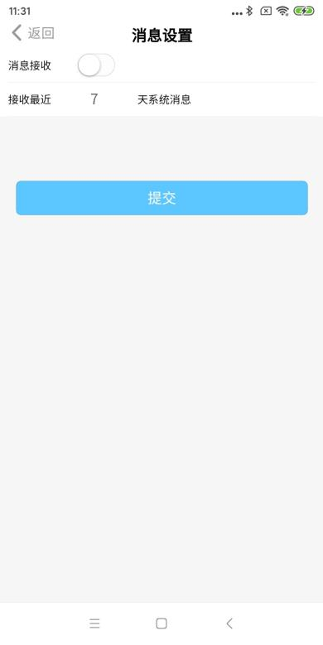

用户可以设置是否接收平台的消息已经接收多久的消息，提交后生效。

## 3.2 语言切换

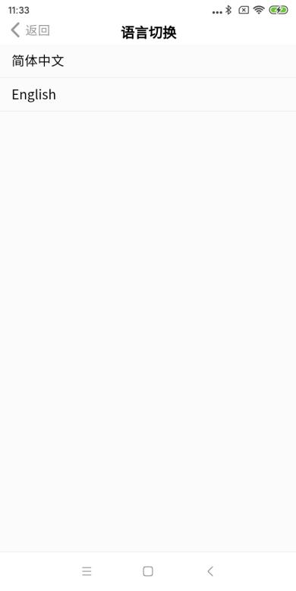

用户可以设置APP的使用语言，点击选中后生效。

## 3.3切换账号

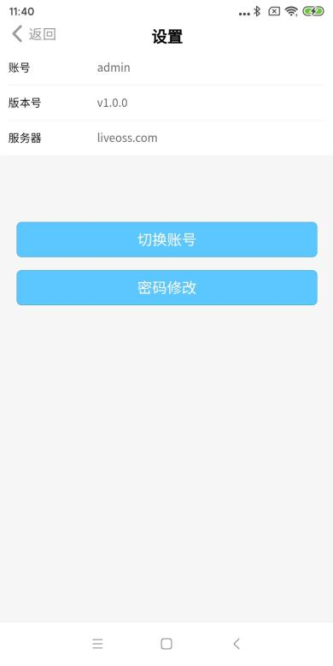

用户可以退出当前登录账号和修改当前登录账号的密码。

## 3.4地图切换

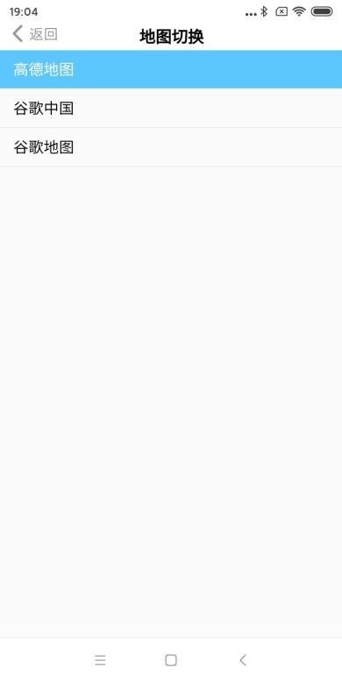

支持高德地图、谷歌中国、谷歌地图，可以根据需要切换不同地图，国外建议使用谷歌地图，国内使用高德和谷歌中国地图。

# 4. 监控功能

## 4.1地图监控

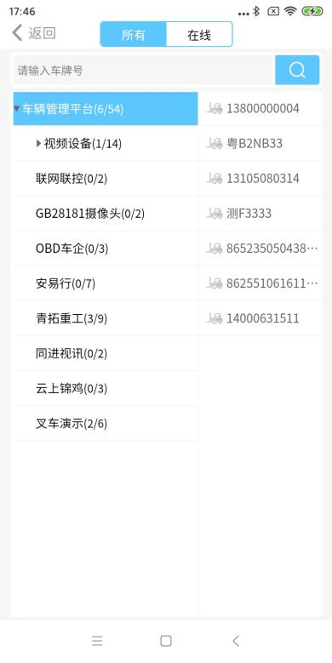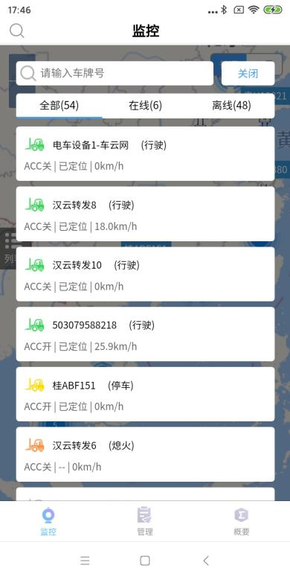

地图上实时监控车辆的位置、状态、速度等实时信息，点击车辆图标可以更多的实时信息，也可观看它的实时视频、轨迹回放、录像回放等功能。地图上的“列表”悬浮按钮和左上角的放大镜按钮都可以快速的筛选到指定的车辆。

## 4.2 实时视频

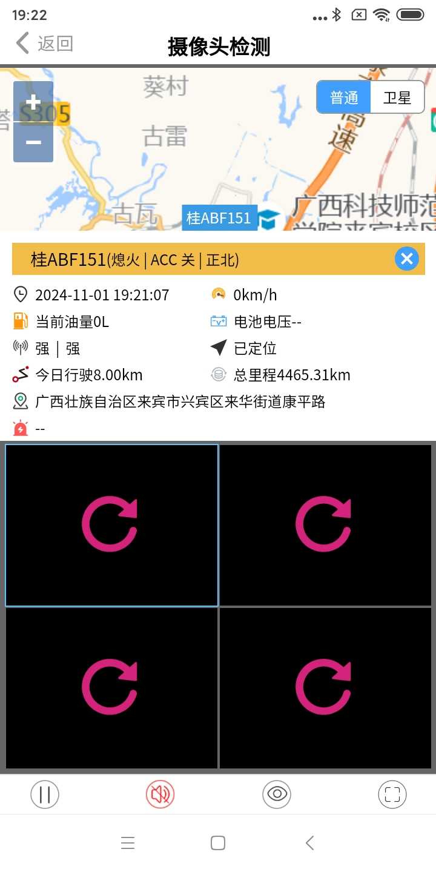

实时视频分为上下两部分，上面是当前车辆的位置信息，点击也是可以查看更多实时信息，下面是实时视频，选中其中一个视频后，可以在最底下的按钮控制该选中的视频通道，如暂停、静音、关闭、全屏操作。

## 4.3轨迹回放

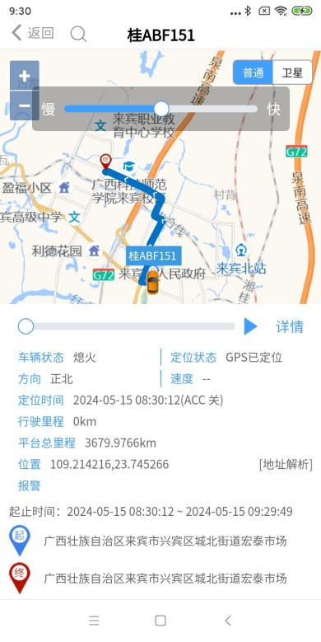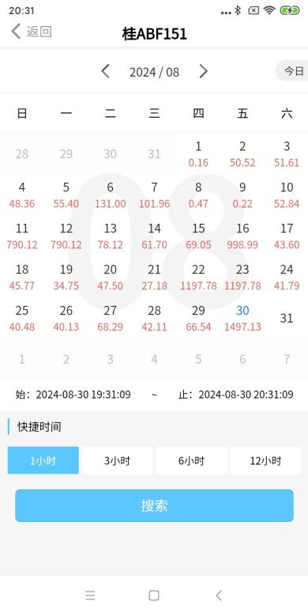

在轨迹回放操作界面下，点击左上角搜索按钮。进入轨迹查询条件选择界面。可以看到当月的每天的里程统计。选中查询时间进行轨迹查询。查询出来的车辆轨迹将显示在地图上，用户可以对其进行回放，

轨迹回放的时候，在地图上的经纬度，时间，速度，地址都将进行变化。轨迹回放速度可以通过上面的快慢来进行调节。

## 4.4 历史视频

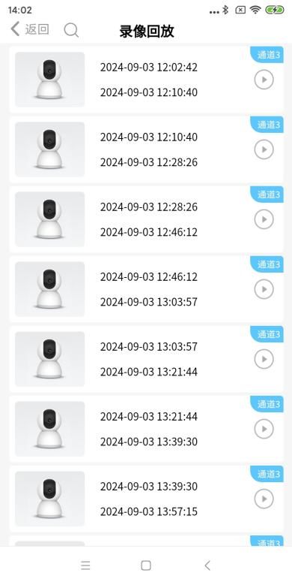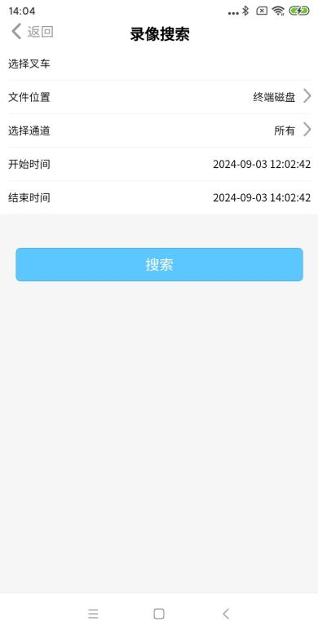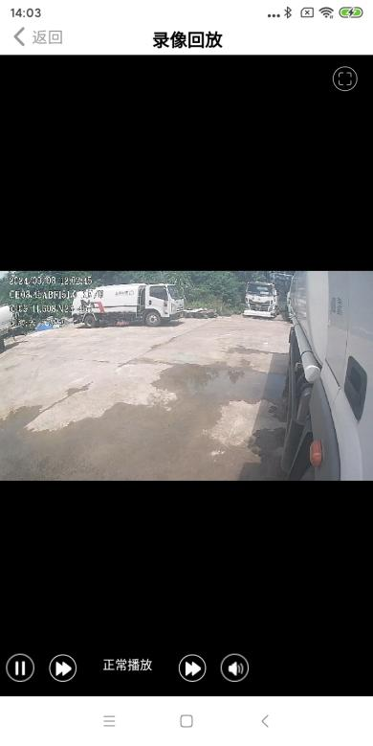

在回放操作界面下，点击左上角搜索按钮，可以进入车辆的录像文件的查询界面。终端可以选择通道，时间，以及存放的位置来从设备或者服务器上调取视频文件进行播放。

查询的资源结果将显示在主屏幕上：

点击查询出来的结果，就能对该文件进行视频回放。视频回放在移动端只能一个通道进行回放，回放的视频将单通道显示在屏幕上。

## 4.5跟踪

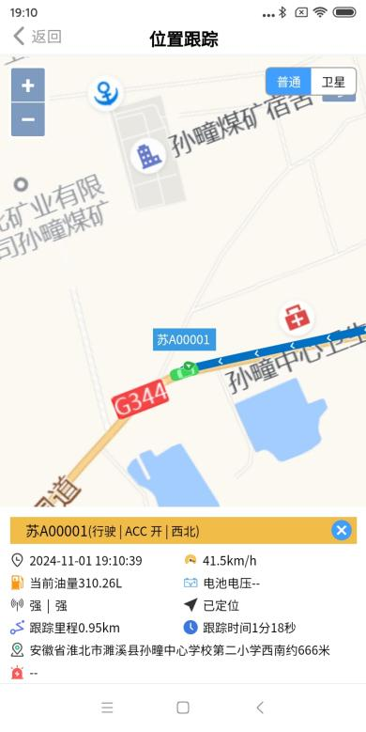

跟踪指定车辆，记录跟踪里程、时间等信息，并在地图上绘制跟踪轨迹。

## 4.6围栏

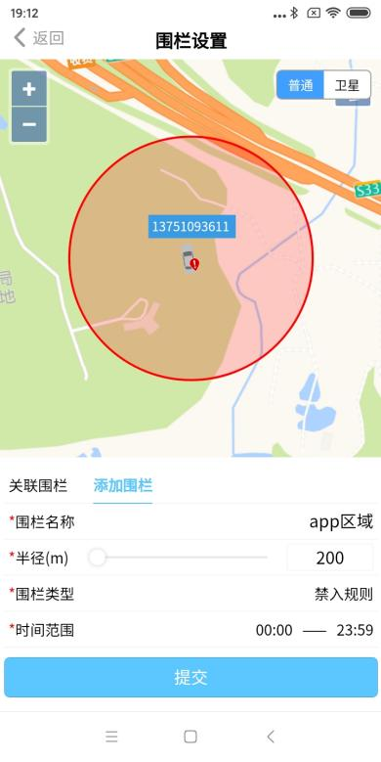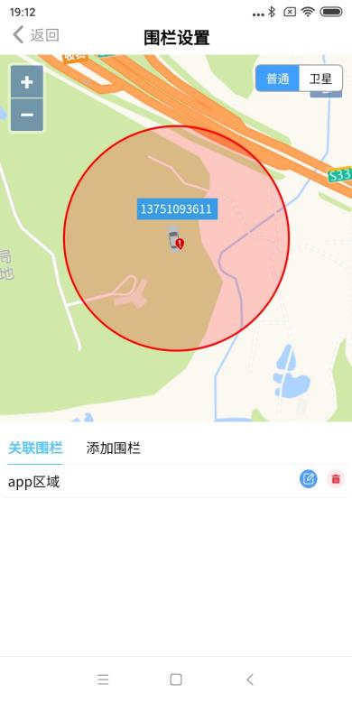

给指定车辆绘制电子围栏，触发报警是会生成报警记录。

## 4.7对讲

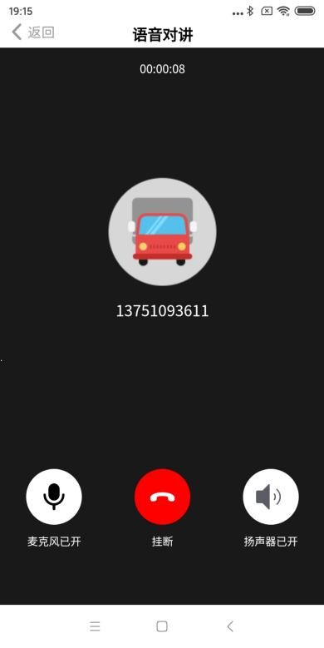如果设备支持对讲，可以点击对讲功能跟设备进行对讲。

## 4.8指令

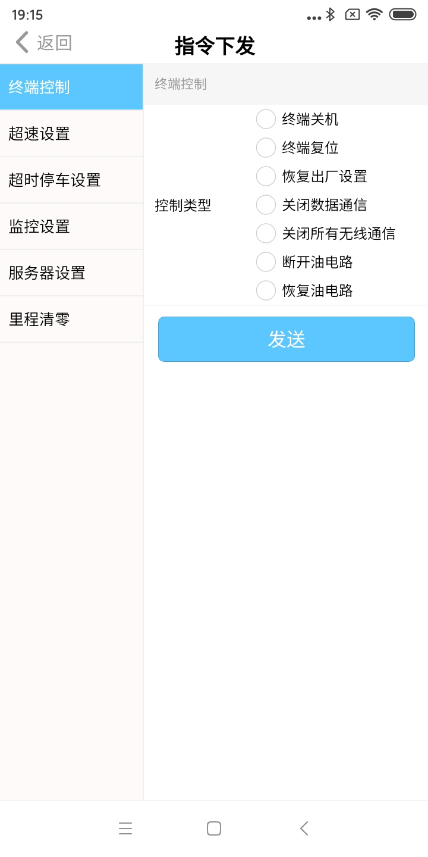

可以给设备发送控制、设置等指令。

## 4.9导航

可以导航到车辆位置。

# 5 管理功能

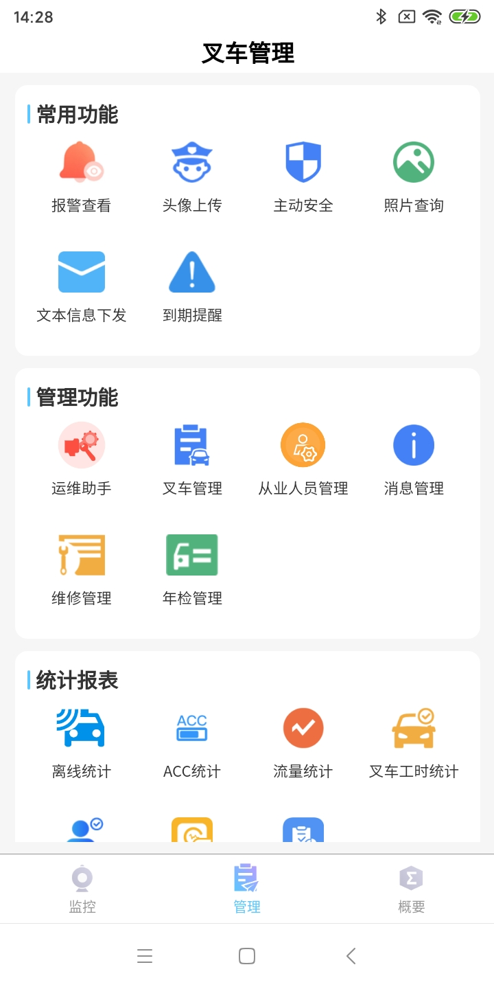

管理功能主要分为三大块：常用功能、管理功能、统计报表。点击相应的功能图标即可使用对应的介绍描述功能。

## 5.1报警查看

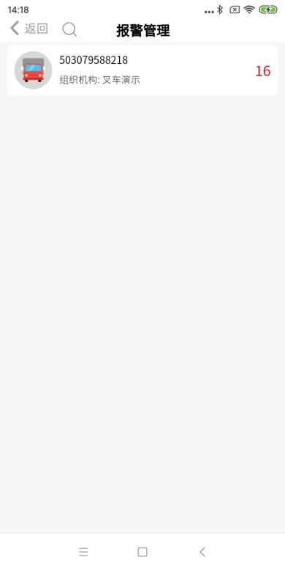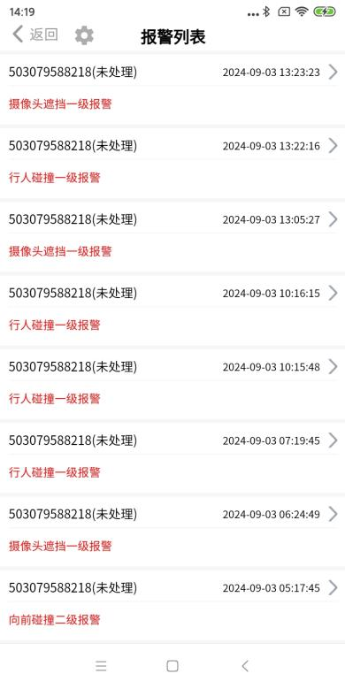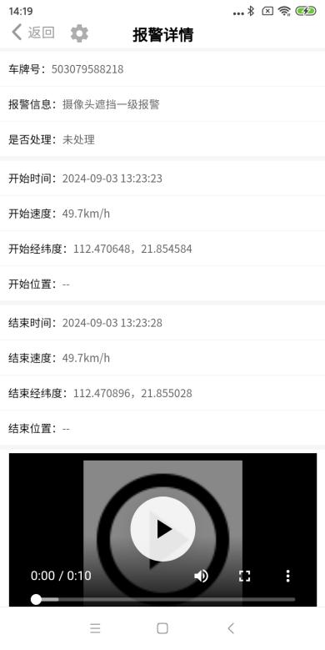

设备在平台上有很多报警信息。管理人员可以报警页面点击页面左上角的搜索按钮进入报警查询界面：

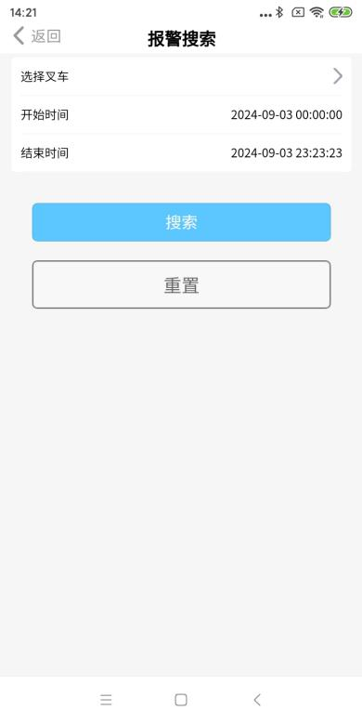

查询出报警列表后，可以看到每一辆车辆的报警数，点击其中的某辆车可以看到该车辆的报警列表，滚动可以查看更多。选中某个报警可以查看报警的详细信息。包括报警的时间，处理状态，报警发生的位置，报警的类别等信息，信息滚动查看，还可以点击底部的处理按钮进行处理报警操作。

## 5.2头像上传

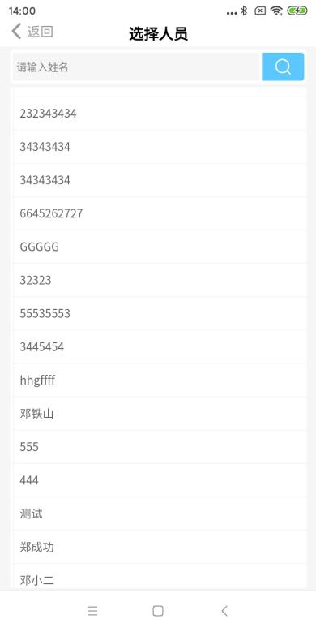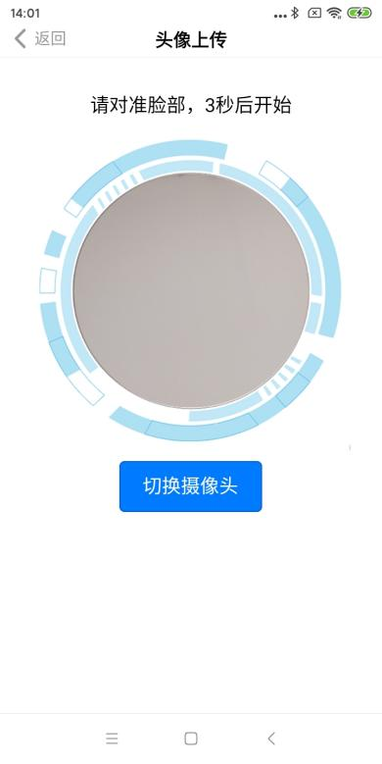

选定好要上传的人员，进入上传页面，人脸对准圆框，倒计时结束会自动拍照上传到平台；

## 5.3主动安全

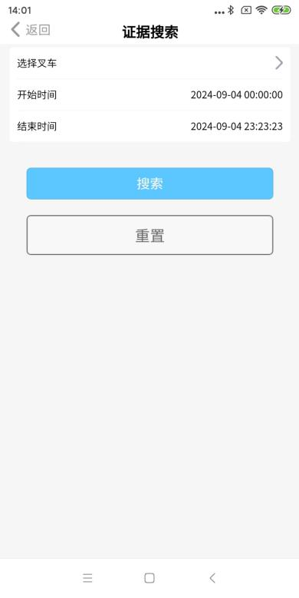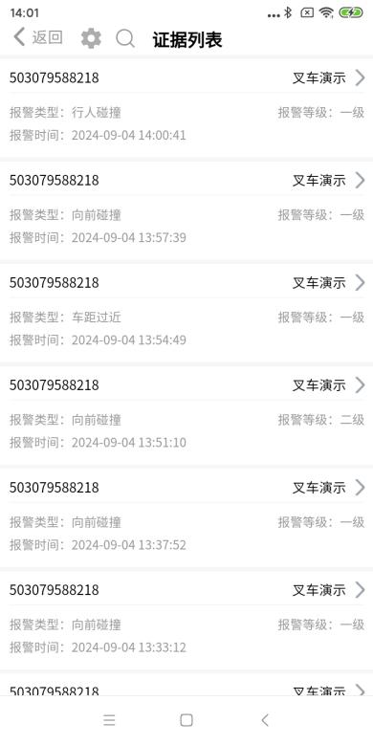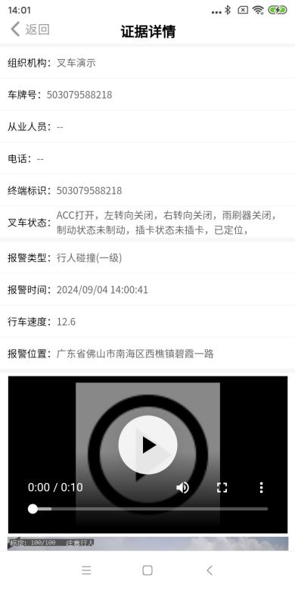

选定车辆、时间范围后，可以查出符合条件的安全报警记录，点击一条记录可以看该记录的详情。

## 5.4照片查询

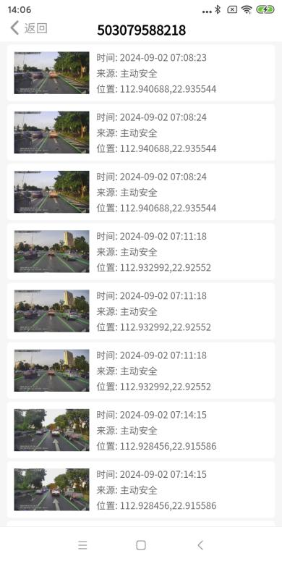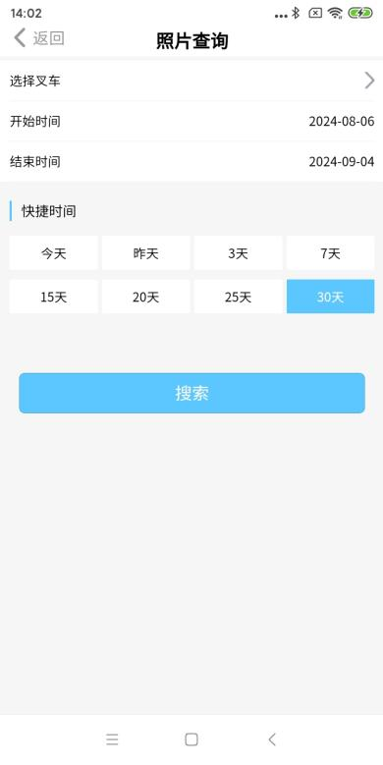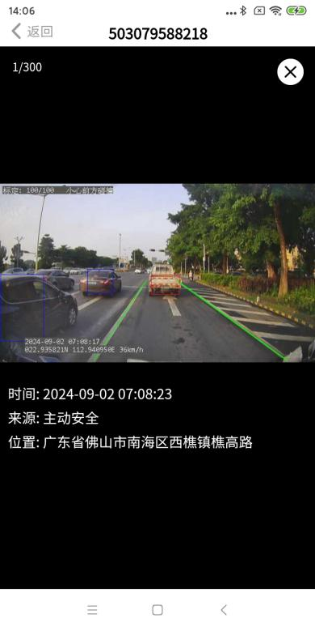

选定车辆、时间范围后，可以查出符合条件的拍下的照片记录，点击一条记录可以看该照片记录的详情。

## 5.5文本信息下发

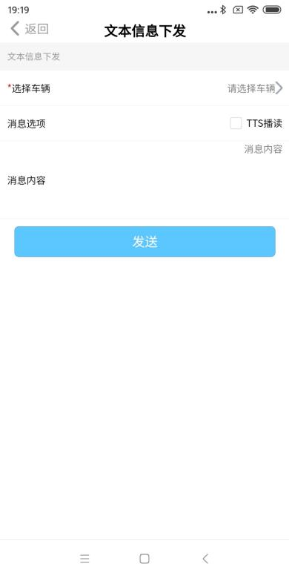

可以给选定的车辆下发文本信息。

## 5.6到期提醒

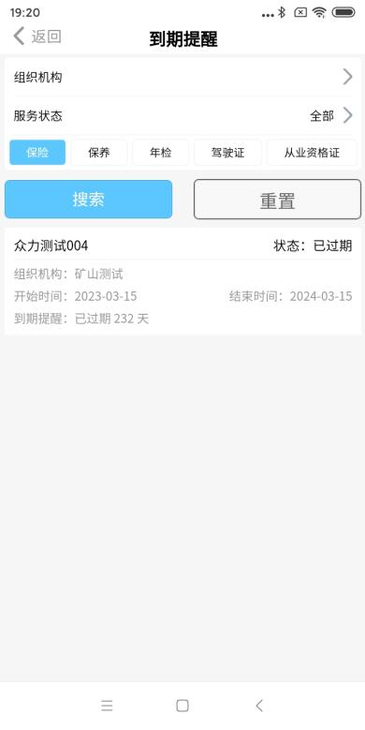

查询符合条件的保养、保险、年检、驾驶证、从业资格证到期提醒信息。

## 5.7运维助手

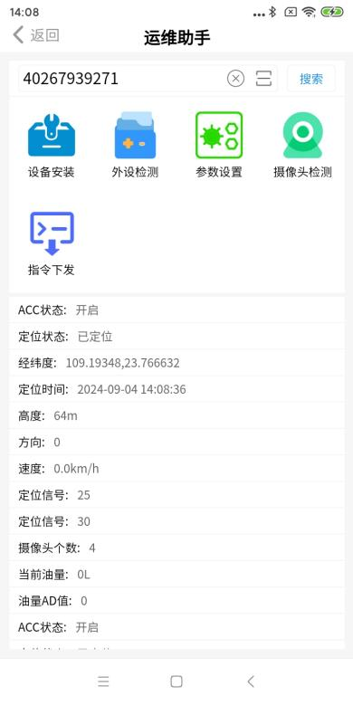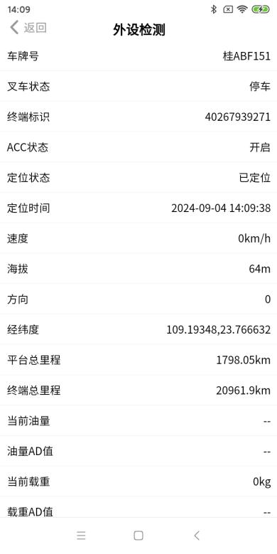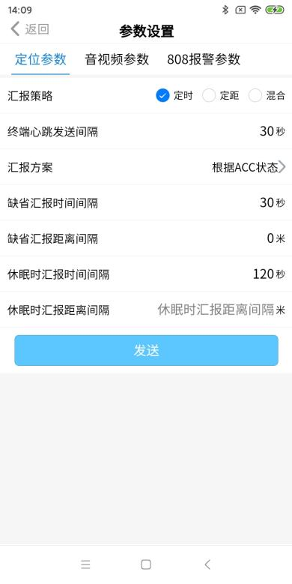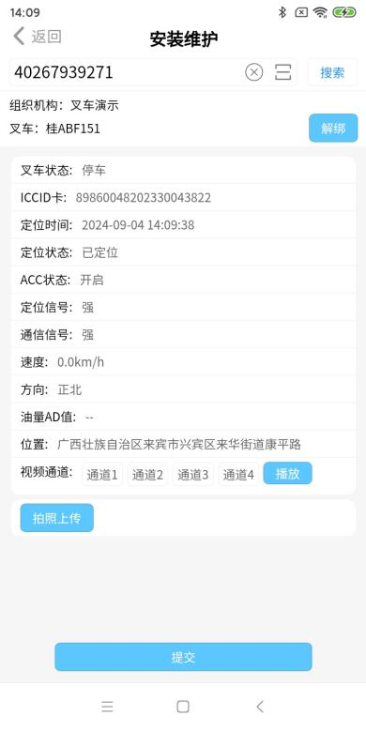

运维助手里面包含了设备安装、外设检测、参数设置、摄像头检测和指令下发五个功能。扫码输入终端标识后即可参看设备的实时信息，点击对应的功能图标即可去到具体的功能。

## 5.8车辆管理

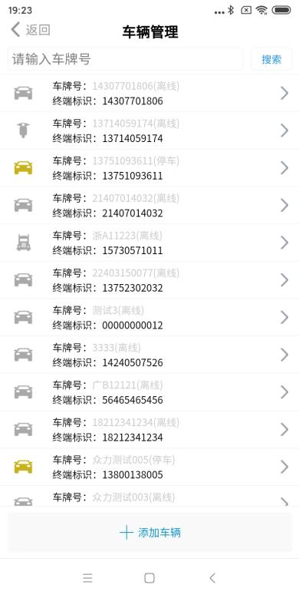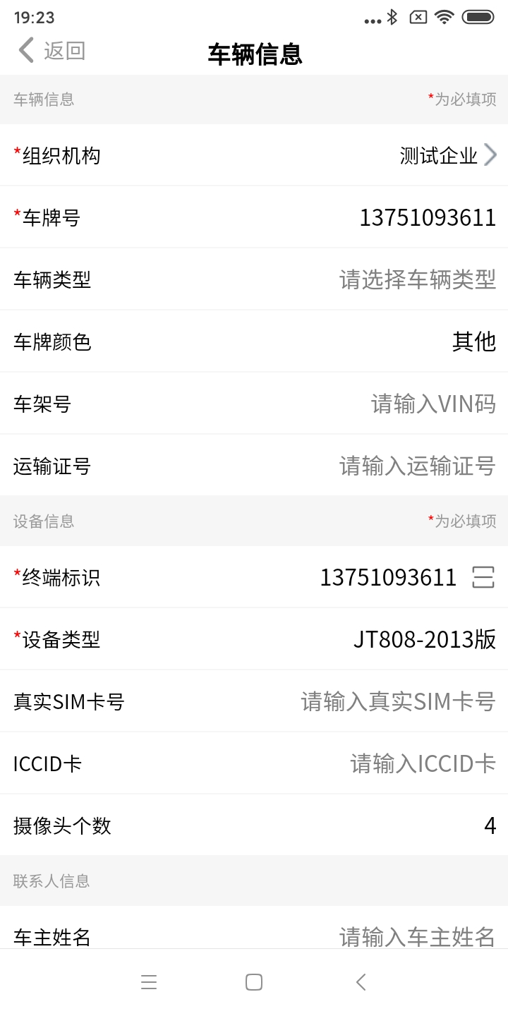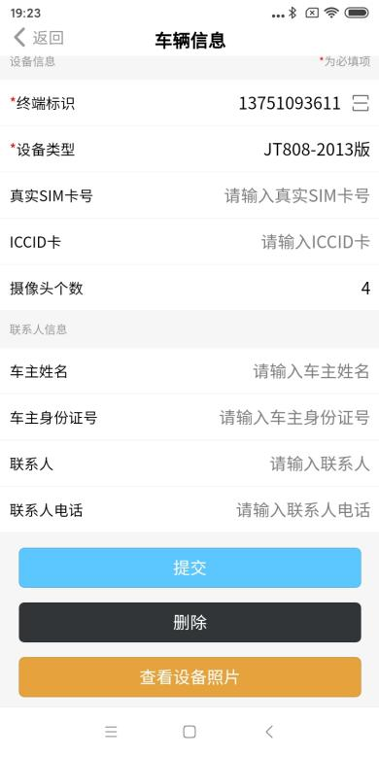

查看管理所有的车辆，也可以添加编辑删除车辆，还可以查看设备上的人脸识别用的照片。

## 5.9司机管理

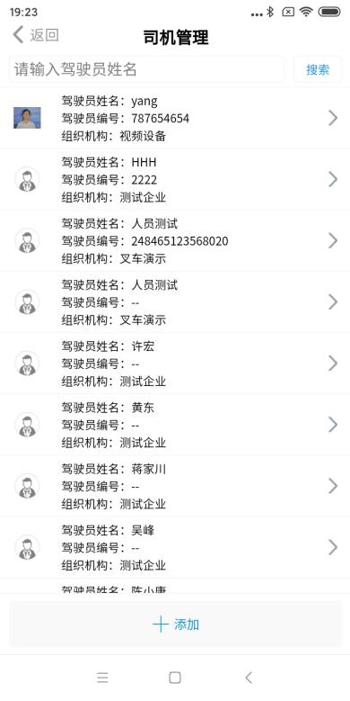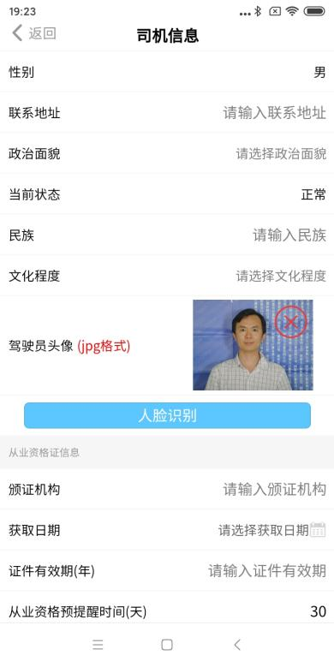

车辆管理所有的司机，也可以添加编辑删除司机，还可以点击人脸识别按钮（如果已关联车辆），把头像下发到关联的车辆设备上。

## 5.10消息管理

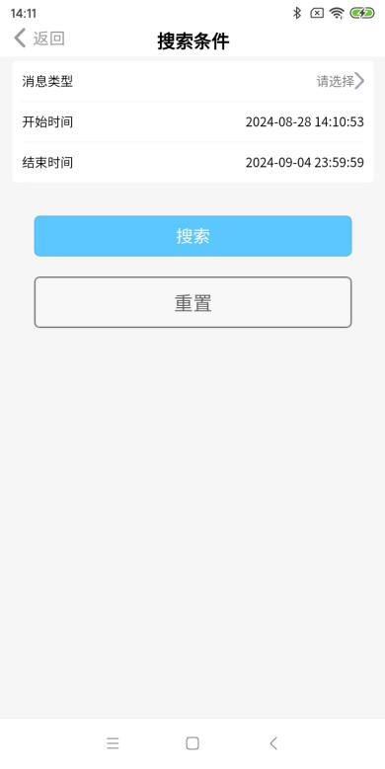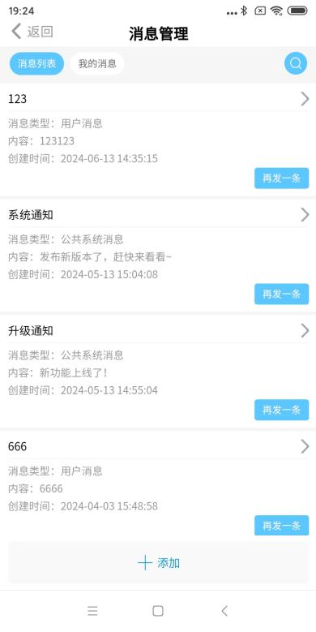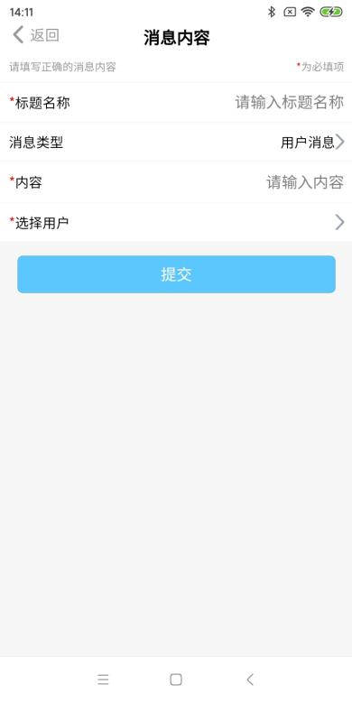

可以看到所有的消息通知。还可以创建自己的消息发送给别人。

## 5.11维修管理

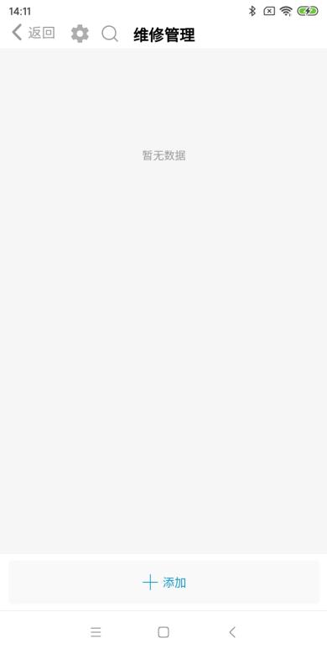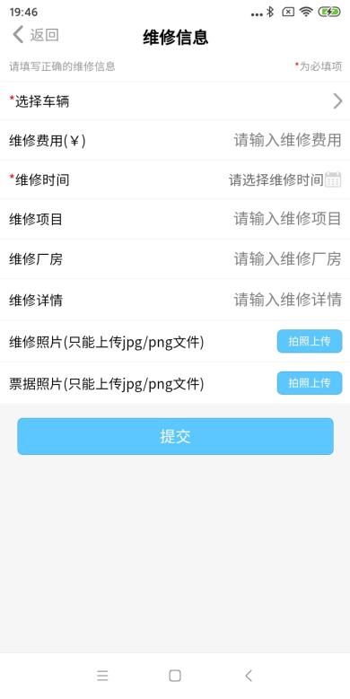

管理自己的维修记录。

## 5.12年检管理

管理自己的年检记录，与维修管理类似科，参考5.11维修管理。

## 5.13费用录入

记录话费记录，与维修管理类似科，参考5.11维修管理。

## 5.14离线统计

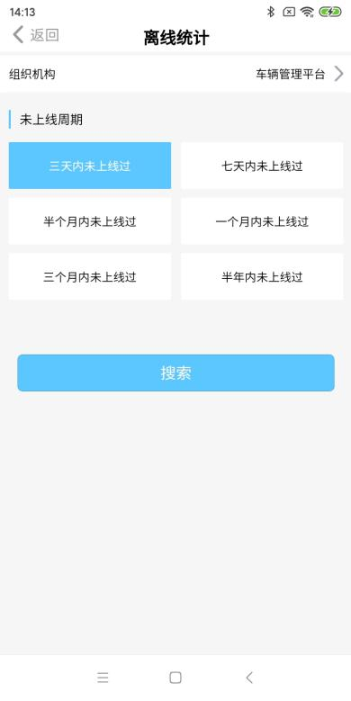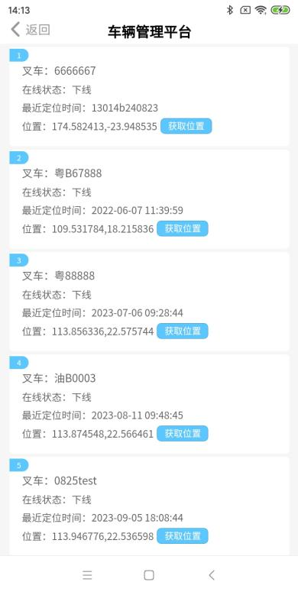

选定好要统计的机构和离线时间，即可查询符合条件的车辆。

## 5.15里程统计

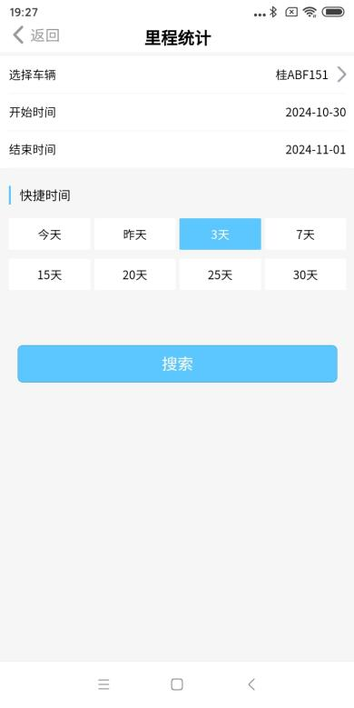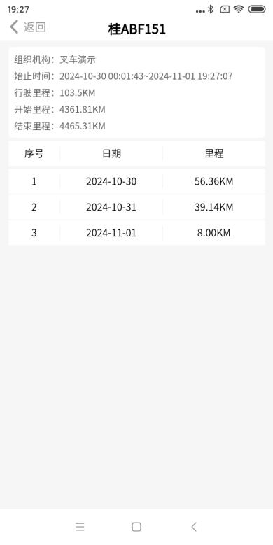

统计车辆查询时间范围内的行驶里程情况。

## 5.16 ACC统计

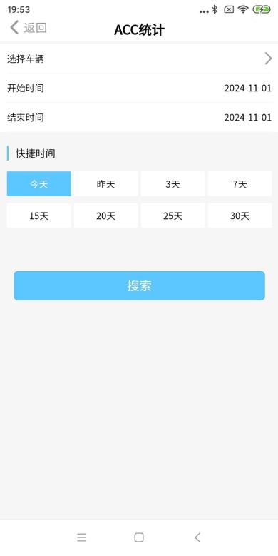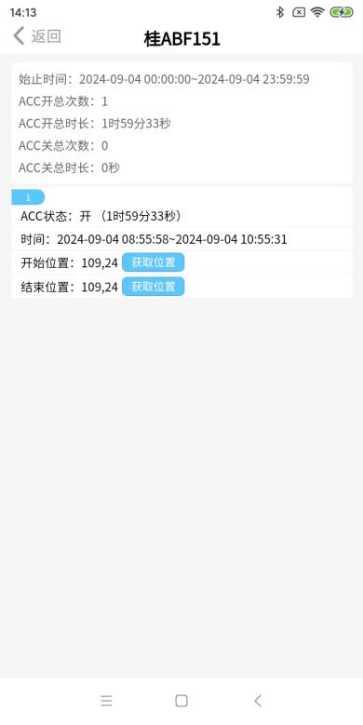

选定车辆、时间范围后，可以统计出该车辆的ACC开关次数和时长，以及每次的开关记录情况。

## 5.17流量统计

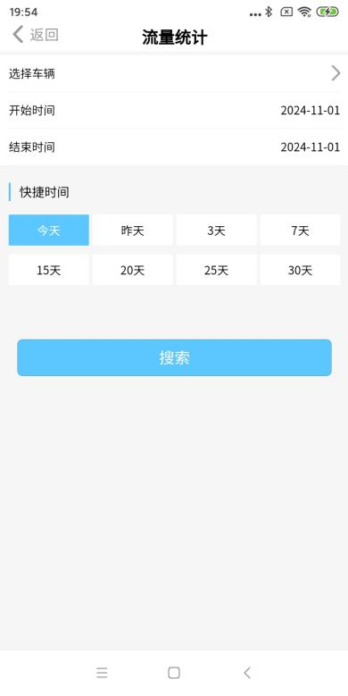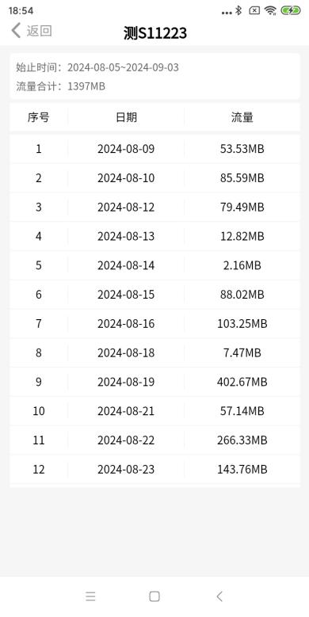

选定车辆、时间范围后，可以统计出该车辆的总消耗流量，以及每天的流量消耗情况。

## 5.18车辆工时统计

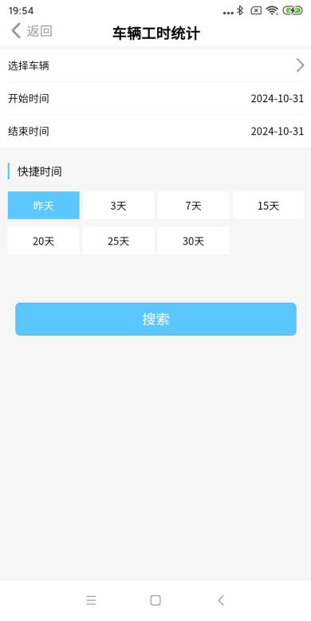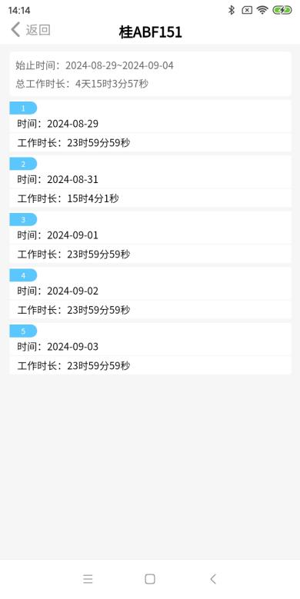

选定车辆、时间范围后，可以统计出该车辆的总工作时长，以及每天的工作时长情况。

## 5.19人员工时统计

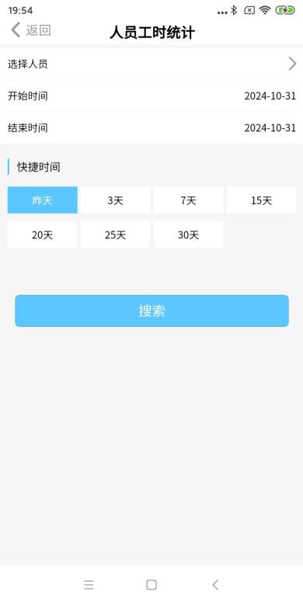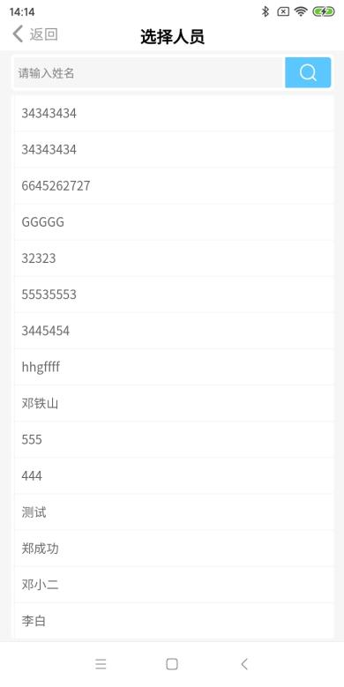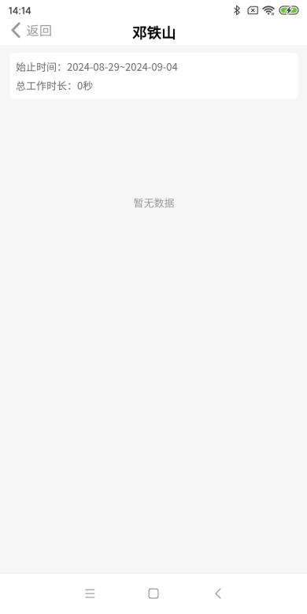

选定司机、时间范围后，可以统计出该司机的总工作时长，以及每天的工作时长情况。

## 5.20正反转统计

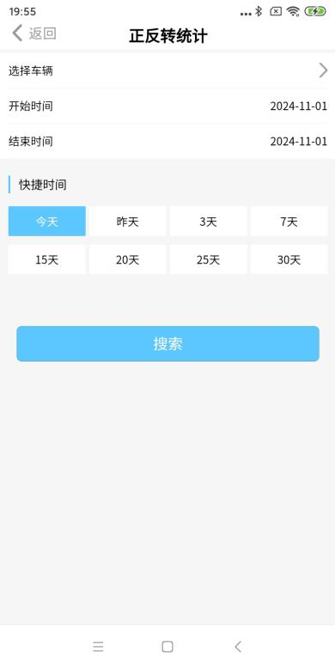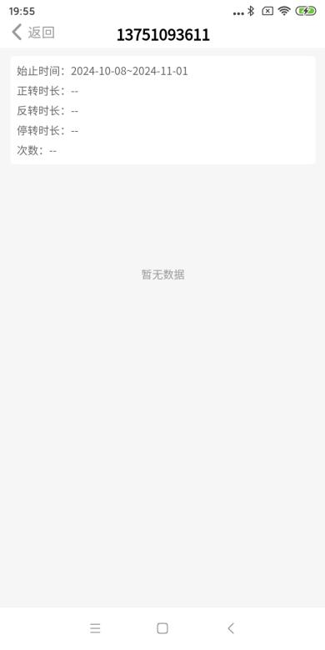

选定车辆、时间范围后，可以统计正转反转等数据。

## 5.21油耗统计

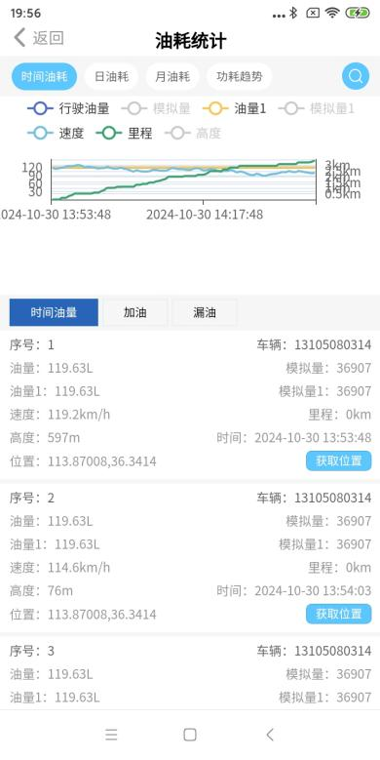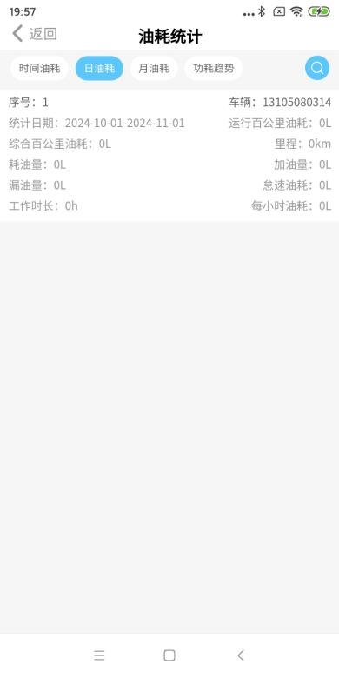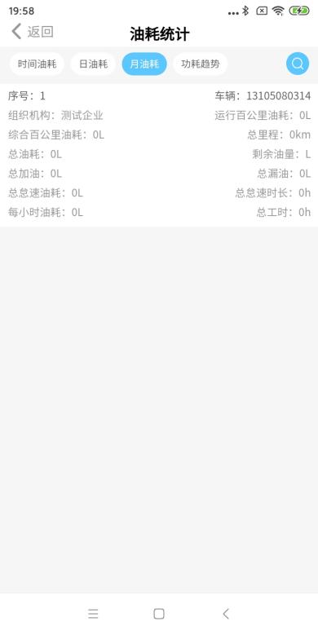

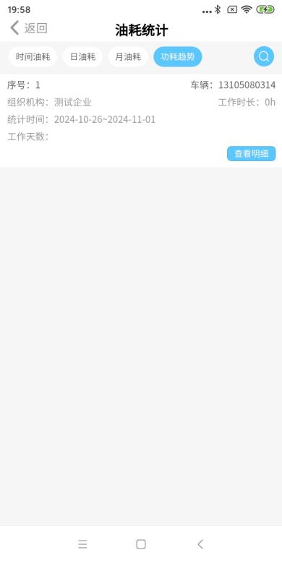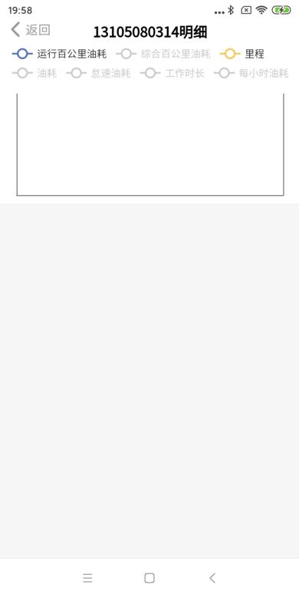

点击右边的放大镜选定车辆、时间范围后，可以查询到油耗相关的数据，有时间油耗、日油耗、月油耗、功耗趋势。